**计算机基础提高资料：Java篇**

**一、基础知识专项练习**

1、关于JAVA堆，下面说法错误的是（ ）？[（点击查看答案>>>>>>>>）](https://www.nowcoder.com/questionTerminal/2ba702c77b7c46bab8cbf3ccfc62cbf1?orderByHotValue=1&mutiTagIds=570&page=1&onlyReference=false?from=pdf)

A、所有类的实例和数组都是在堆上分配内存的

B、堆内存由存活和死亡的对象，空闲碎片区组成

C、数组是分配在栈中的

D、对象所占的堆内存是由自动内存管理系统回收

难度：★

2、设 Tree 为已定义的类名，下列语句能正确创建 Tree 对象的是（ ）。

[（点击查看答案>>>>>>>>）](https://www.nowcoder.com/questionTerminal/84a28677b2e5492c953415419313afdd?orderByHotValue=1&difficulty=10000&mutiTagIds=570&page=1&onlyReference=false?from=pdf)

A、Tree t=new Tree;

B、Tree t=new Tree();

C、Tree t=Tree();

D、Tree t[ ]=new Tree[10];

难度：★

3、正则表达式中，表示匹配非数字字符的字符是（ ）？

[（点击查看答案>>>>>>>>）](https://www.nowcoder.com/questionTerminal/c2c5adc8dc29418980197db766c63381?orderByHotValue=1&difficulty=10000&mutiTagIds=570&page=1&onlyReference=false?from=pdf)

A、\b

B、\d

C、\B

D、\D

难度：★

4、下列哪些语句关于 java 内存回收的说明是正确的（ ）？

[（点击查看答案>>>>>>>>）](https://www.nowcoder.com/questionTerminal/a10dcc67ea9747448d5e56d063d8d708?orderByHotValue=1&difficulty=01000&mutiTagIds=570&page=1&onlyReference=false?from=pdf)

A、程序员必须创建一个线程来释放内存

B、内存回收程序负责释放无用内存

C、内存回收程序允许程序员直接释放内存

D、内存回收程序可以在指定的时间释放内存对象

难度：★★

5、（ ）技术是一种可以使音频，视频和其他多媒体信息在 Internet 及 Intranet 上以实时的，无需下载等待的方式进行播放的技术。

[（点击查看答案>>>>>>>>）](https://www.nowcoder.com/questionTerminal/bb404a7d04114560b70400bc57ea8446?orderByHotValue=1&difficulty=01000&mutiTagIds=570&page=1&onlyReference=false?from=pdf)

A、流媒体

B、多媒体

C、复合媒体

D、音视媒体

难度：★★

6、A 派生出子类 B ， B 派生出子类 C ，并且在 java 源代码有如下声明：

1. A a0=new A();

2. A a1=new B();

3. A a2=new C();

问以下哪个说法是正确的？（ ）[（点击查看答案>>>>>>>>）](https://www.nowcoder.com/questionTerminal/283928701e5349349713abd39db2fea3?orderByHotValue=1&difficulty=01000&mutiTagIds=570&page=1&onlyReference=false?from=pdf)

A、只有第一行能通过编译

B、第1、2行能通过编译，但第3行编译出错

C、第1、2、3行能通过编译，但第2、3行运行时出错

D、第1行，第2行和第3行的声明都是正确的

难度：★★

7、下面关于垃圾收集的描述哪个是错误的（ ）？[（点击查看答案>>>>>>>>）](https://www.nowcoder.com/questionTerminal/949ccecf4fd4471391577ec78739ff65?orderByHotValue=1&difficulty=01000&mutiTagIds=570&page=3&onlyReference=true?from=pdf)

A、使用垃圾收集的程序不需要明确释放对象

B、现代垃圾收集能够处理循环引用问题

C、垃圾收集能提高程序员效率

D、使用垃圾收集的语言没有内在泄漏问题

难度：★★

8、在java中重写方法应遵循规则的包括（ ）[（点击查看答案>>>>>>>>）](https://www.nowcoder.com/questionTerminal/f3428fa63241403aad935f7f1686f9b2?from=pdf)

A、访问修饰符的限制一定要大于被重写方法的访问修饰符

B、可以有不同的访问修饰符

C、参数列表必须完全与被重写的方法相同

D、必须具有不同的参数列表

难度：★★★

9、下面代码的运行结果是（ ）[（点击查看答案>>>>>>>>）](https://www.nowcoder.com/questionTerminal/036b784ff0dc4cc5b2e046dbf6b1113a?from=pdf)

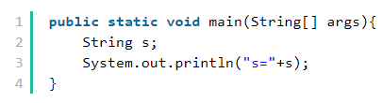

A、代码编程成功，并输出”s=”

B、代码编译成功，并输出”s=null”

C、由于String s没有初始化，代码不能编译通过。

D、代码编译成功，但捕获到NullPointException异常

难度：★★★

10、下列关于java 中的 wait()方法和 sleep()方法的区别描述错误的是（ ）？[（点击查看答案>>>>>>>>）](https://www.nowcoder.com/questionTerminal/943aeab5ab464c5caa7f64ca2638a90a?orderByHotValue=1&difficulty=00100&mutiTagIds=570&page=2&onlyReference=true?from=pdf)

A、wait()方法属于Object类，sleep()属于Thread类

B、调用wait()方法的时候，线程会放弃对象锁

C、调用sleep()方法的过程中，线程不会释放对象锁

D、sleep()方法导致了程序暂停执行指定的时间，让出cpu给其他线程

难度：★★★

11、下列哪一项的实现不可以添加为 TextField 对象的监听器（ ）

[（点击查看答案>>>>>>>>）](https://www.nowcoder.com/questionTerminal/96e35376ff824112a01ba7f9eb4427bc?orderByHotValue=1&difficulty=00100&mutiTagIds=570&page=3&onlyReference=true?from=pdf)

A、MouseMotionListener

B、FocusListener

C、WindowsListener

D、ActionListener

难度：★★★

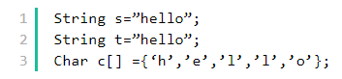12、假设有以下代码

下列选项中返回false的语句是：

A、s.equals(t);

B、t.equals(c);

C、s==t;

D、t.equals(new String(“hello”));

难度：★★★

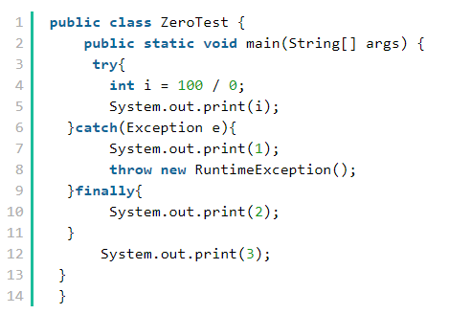13、下面代码的输出结果是（ ）？[（点击查看答案>>>>>>>>）](https://www.nowcoder.com/questionTerminal/bfbeed41ba794e77ae21d15b8e347aa9?orderByHotValue=1&difficulty=00100&mutiTagIds=570&page=4&onlyReference=true?from=pdf)

A、3

B、123

C、1

D、12

难度：★★★★

14、关于sleep()和wait()，以下描述错误的一项是（ ）

[（点击查看答案>>>>>>>>）](https://www.nowcoder.com/questionTerminal/eeff0fdb43034ee7b43838fb9de4519e?orderByHotValue=1&difficulty=00010&mutiTagIds=570&page=2&onlyReference=true?from=pdf)

A、sleep是线程类（Thread）的方法，wait是Object类的方法；

B、sleep不释放对象锁，wait放弃对象锁

C、sleep暂停线程、但监控状态仍然保持，结束后会自动恢复

D、wait后进入等待锁定池，只有针对此对象发出notify方法后获得对象锁进入运行状态

难度：★★★★

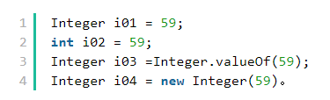15、在jdk1.5的环境下，有如下4条语句：

以下输出结果为false的是：

[（点击查看答案>>>>>>>>）](https://www.nowcoder.com/questionTerminal/bc5da9d0b8444006a776b7cbfba5d250?orderByHotValue=1&difficulty=00010&mutiTagIds=570&page=2&onlyReference=true?from=pdf)

A、System.out.println(i01== i02);

B、System.out.println(i01== i03);

C、System.out.println(i03== i04);

D、System.out.println(i02== i04);

难度：★★★★

16、以下声明合法的是（ ）[（点击查看答案>>>>>>>>）](https://www.nowcoder.com/questionTerminal/b88182ccc5fc44b2a93e613809c26a3b?orderByHotValue=1&difficulty=00010&mutiTagIds=570&page=2&onlyReference=true?from=pdf)

A、default String s

B、public final static native int w( )

C、abstract double d

D、abstract final double hyperbolicCosine( )

难度：★★★★

17、下列哪个选项是Java调试器？如果编译器返回程序代码的错误，可以用它对程序进行调试。（ ）[（点击查看答案>>>>>>>>）](https://www.nowcoder.com/questionTerminal/ca759155dac641bc962ad9a52e5aa9e9?orderByHotValue=1&difficulty=00010&mutiTagIds=570&page=3&onlyReference=true?from=pdf)

A、java.exe

B、javadoc.exe

C、jdb.exe

D、javaprof.exe

难度：★★★★

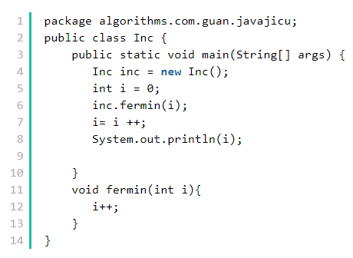18、检查程序，是否存在问题，如果存在指出问题所在，如果不存在，说明输出结果。（ ）[（点击查看答案>>>>>>>>）](https://www.nowcoder.com/questionTerminal/b507628f3f0b4c85a00a7ed0de830413?orderByHotValue=1&difficulty=00001&mutiTagIds=570&page=1&onlyReference=true?from=pdf)

A、0

B、1

C、2

D、3

难度：★★★★★

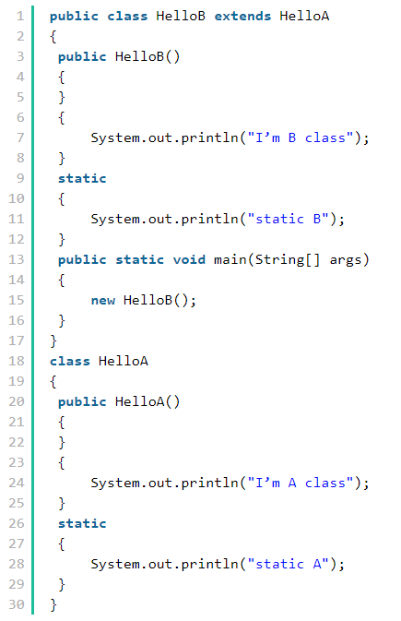19、检查程序，是否存在问题，如果存在指出问题所在，如果不存在，说明输出结果。（ ）[（点击查看答案>>>>>>>>）](https://www.nowcoder.com/questionTerminal/288fb5d649614bdfa8409080f167c920?orderByHotValue=1&difficulty=00100&mutiTagIds=570&page=1&onlyReference=true?from=pdf)

A、static A

I’m A class

static B

I’m B class

B、I’m A class

I’m B class

static A

static B

C、static A

static B

I’m A class

I’m B class

D、I’m A class

static A

I’m B class

static B

难度：★★★★★

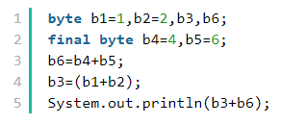20、代码片段：

关于上面代码片段叙述正确的是（ ）[（点击查看答案>>>>>>>>）](https://www.nowcoder.com/questionTerminal/344945bc01fd49b5beca0cf5f6edea78?orderByHotValue=1&difficulty=00001&mutiTagIds=570&page=1&onlyReference=true?from=pdf)

A、输出结果：13

B、语句：b6=b4+b5编译出错

C、语句：b3=b1+b2编译出错

D、运行期抛出异常

难度：★★★★★

21、过滤字节流输出都是（ ）抽象类的子类[（点击查看答案>>>>>>>>）](https://www.nowcoder.com/questionTerminal/773730bfce9d49258215576ebb806a8a?orderByHotValue=1&questionTypes=001000&difficulty=10000&mutiTagIds=570&page=1&onlyReference=false?from=pdf)

22、如果一个try程序段中有3个catch语句，则这些catch语句最多会执行

（ ）次。[（点击查看答案>>>>>>>>）](https://www.nowcoder.com/questionTerminal/0d979372e4ba405a87a6267737cd3789?orderByHotValue=1&questionTypes=001000&difficulty=10000&mutiTagIds=570&page=1&onlyReference=false?from=pdf)

23、Java 程序分为两类：可由jvm独立运行的（ ）和不可独立运行的 （ ）。[（点击查看答案>>>>>>>>）](https://www.nowcoder.com/questionTerminal/0dd65718c72648c19995e5157d960c9f?orderByHotValue=1&questionTypes=001000&difficulty=10000&mutiTagIds=570&page=2&onlyReference=false?from=pdf)

24、阅读以下程序并写出运行结果：（ ）[（点击查看答案>>>>>>>>）](https://www.nowcoder.com/questionTerminal/69198750e4474434b77fb18e7a3cf83b?orderByHotValue=1&questionTypes=001000&difficulty=10000&mutiTagIds=570&page=3&onlyReference=false?from=pdf)

class A {

    double f(double x, double y) {

        return x + y;

    }

    static int g(int n) {

        return n * n;

    }

}

class B extends A {

    double f(double x, double y) {

        double m = super.f(x, y);

        return m + x * y;

    }

    static int g(int n) {

        int m = A.g(n);

        return m + n;

    }

}

public class PrintMethod {

    public static void main(String[] args) {

        A a = new B( );

        System.out.println(a.f(10.0, 8.0));

        System.out.println(a.g(3));

    }

}

25、下面程序向文件中写入10个字节。[（点击查看答案>>>>>>>>）](https://www.nowcoder.com/questionTerminal/b9c418bf737f42f394ad9eeb3b103d94?orderByHotValue=1&questionTypes=001000&difficulty=10000&mutiTagIds=570&page=5&onlyReference=false?from=pdf)

import java.io.*;

public class   Fill04 {

public static void main(String[] args) ___①___

FileNotFoundException, IOException { //  声明异常

File file = new File("fill04.dat");   //  创建文件对象

if (file.exists( )) {

System.out.println(" 文件已经存在！");

System.exit(0);

}

FileOutputStream fos = new   FileOutputStream(file);

for (int i = 1; i <= 10; i++) {

fos.write(i);

}

___②__ ;    // 关闭文件

}

}

①

②

[更多专项练习题目](https://www.nowcoder.com/intelligentTest?from=pdf)

**二、经典编程试题汇总**

1、0交换排序[（点击实战练习>>>>>>>>>>>>）](https://www.nowcoder.com/questionTerminal/2e5ea7147ea84f089496d23a57ee19fc?orderByHotValue=1&questionTypes=000100&mutiTagIds=570&page=1&onlyReference=false?from=pdf)

题目描述：

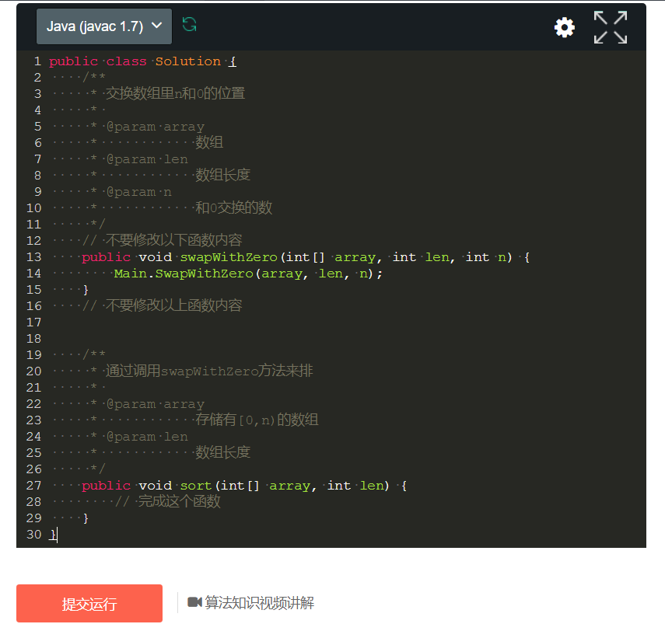长度为n的数组乱序存放着0至n-1. 现在只能进行0与其他数的交换，完成以下函数

2、最小操作数[（点击实战练习>>>>>>>>>>>>）](https://www.nowcoder.com/questionTerminal/3615d684f264449d883080ec59a9fa65?orderByHotValue=1&questionTypes=000100&mutiTagIds=570&page=1&onlyReference=false?from=pdf)

题目描述：

给定一个原串和目标串，能对源串进行如下操作：

1.在给定位置插入一个字符

2.替换任意字符

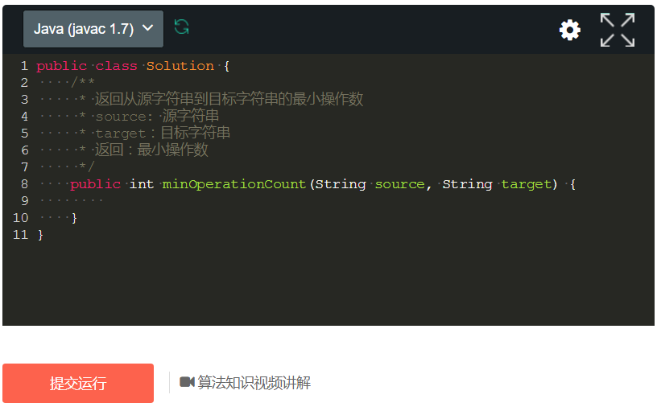 3.删除任意字符 要求完成一下函数，返回最少的操作数，使得源串进行这些操作后等于目标串。源串和目标串长度都小于2000。

[更多经典编程练习](https://www.nowcoder.com/activity/oj?from=pdf)